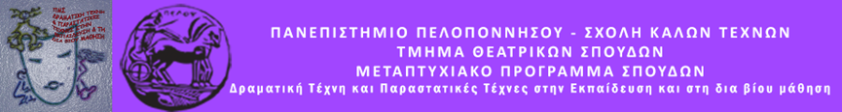

**Δελτίο Τύπου**

ΑΙΘΟΥΣΑ: «ΛΗΔΑ ΤΑΣΟΠΟΥΛΟΥ»

Σάββατο 15 Ιουνίου 2024 από τις 18:00’ έως τις 21:00’ και Κυριακή 16 Ιουνίου από τις 11:00’ έως τις 14:00’.

***«Φεστιβάλ Κουκλοθεάτρου»***

Το Μεταπτυχιακό του Τμήματος Θεατρικών Σπουδών του Πανεπιστημίου Πελοποννήσου παρουσιάζουν ένα διήμερο φεστιβάλ κουκλοθεάτρου για μικρούς και μεγάλους.

Στο πλαίσιο του Μεταπτυχιακού **«Δραματική Τέχνη και Παραστατικές Τέχνες στην εκπαίδευση και στη Δια βίου μάθηση»** του τμήματος Θεατρικών Σπουδών της Σχολής Καλών Τεχνών του Πανεπιστημίου Πελοποννήσου οι μεταπτυχιακοί κουκλοπαίχτες δημιουργούν με τις κούκλες που οι ίδιοι κατασκεύασαν φανταστικές ή ρεαλιστικές ιστορίες και παραμύθια. Με τον τρόπο αυτόν θα ανταλλάξουν απόψεις, θέσεις, στάσεις για τη ζωή και τον τρόπο που λύνονται προβλήματα που αφορούν τόσο τα παιδιά όσο και τους μεγάλους.

Η διδασκαλία των μαθημάτων για το κουκλοθέατρο έγινε από την Αναστασία Κόρδαρη και τη Μάγδα Βίτσου.

Σας περιμένουμε μικρούς και μεγάλους στην αίθουσα «ΛΗΔΑ ΤΑΣΟΠΟΥΛΟΥ» να μοιραστούμε τις κουκλο-ιστορίες μας, να γνωριστούμε και να περάσουμε όμορφα!

Τα παιδιά μπορούν να επικοινωνήσουν με τις κούκλες και να συγκινηθούν, ενώ οι κουκλοπαίχτες, οι νηπιαγωγοί. οι δάσκαλοι, οι καθηγητές και άλλοι να εμπνευστούν από αυτή τη μεθοδολογία για να χρησιμοποιήσουν την κούκλα ως αντικείμενο έλξης και ως διδακτικό διαμεσολαβητή. Είσοδος Ελεύθερη